أولاً: الآداب

ا – الكتابة

لن ينسى التاريخ فضل المصريين على الإنسانية فى اختراع الكتابة، وقد تم ذلك قبل عصر توحيد البلاد، وبالكتابة سجل المصريون القدماء مظاهر حياتهم السياسية والدينية والثقافية والاقتصادية كلمة هيروغليفية تعني "نقش مقدس" (من الإغريقية والمصطلح كما يستخدمه دارسو نظم الكتابة يدل على فئة من نظم الكتابة التصويرية تندرج تحتها الكتابة الهيروغليفية المصرية ونظم كتابة أخرى منها [المايا](http://ar.wikipedia.org/w/index.php?title=%D9%83%D8%AA%D8%A7%D8%A8%D8%A9_%D8%A7%D9%84%D9%85%D8%A7%D9%8A%D8%A7&action=edit&redlink=1) والكتابة الصينية في بداياتها.

في الاستعمال الشائع تدل الهيروغليفية على [نظام الكتابة](http://ar.wikipedia.org/wiki/%D9%86%D8%B8%D8%A7%D9%85_%D9%83%D8%AA%D8%A7%D8%A8%D8%A9) الذي استعمل في [مصر القديمة](http://ar.wikipedia.org/wiki/%D9%85%D8%B5%D8%B1_%D8%A7%D9%84%D9%82%D8%AF%D9%8A%D9%85%D8%A9) لتسجيل [اللغة المصرية](http://ar.wikipedia.org/wiki/%D8%A7%D9%84%D9%84%D8%BA%D8%A9_%D8%A7%D9%84%D9%85%D8%B5%D8%B1%D9%8A%D8%A9). أقدم ما وصلنا مكتوبا بالهيروغليفية مخطوط رسمي ما بين عامي 3300 ق.م. و3200 ق.م. في ذلك المخطوط استخدمت صور لترمز إلى أصوات أولية، وقد استوحى المصري القديم تلك الصور من الموجودات الشائعة في البيئة المصرية في ذلك الوقت، من نبات وحيوان ومصنوعات بشرية وغيرها.

استعملت الهيروغليفية كنمط كتابة رسمي لتسجيل الأحداث على المعالم والنصوص الدينية علي جدران المعابد والمقابر وأسطح التماثيل والألوح الحجرية المنقوشة والألواح الخشبية الملونة، وبسبب طبيعتها كانت تعد منذ القدم في آن واحد نظاما للكتابة فنا زخرفيا جميلا، مثلها في ذلك مثل [الخط العربي](http://ar.wikipedia.org/wiki/%D8%A7%D9%84%D8%AE%D8%B7_%D8%A7%D9%84%D8%B9%D8%B1%D8%A8%D9%8A).

يعد الخط الهيروغلفي الأب الأول لكل نظم الكتابة اللاحقة إذ بنى قوم ساميون على بعض رموزه نظاما أبجديا لتسجيل أصوات لغتهم هو [الخط السيناوي الأولي](http://ar.wikipedia.org/w/index.php?title=%D8%A7%D9%84%D8%AE%D8%B7_%D8%A7%D9%84%D8%B3%D9%8A%D9%86%D8%A7%D9%88%D9%8A_%D8%A7%D9%84%D8%A3%D9%88%D9%84%D9%8A&action=edit&redlink=1) الذي استُنبطت منه لاحقا كل نظم الكتابة الأبجدية المعروفة في العالم تقريبا، البائدة منها والباقية.

بعد اندثار المعرفة بقراءة الهيروغليفية في العصور المتأخرة انشغل عديدون بمسألة حل رموزها، وتذكر مصادر أن [ذا النون المصري](http://ar.wikipedia.org/wiki/%D8%B0%D9%88_%D8%A7%D9%84%D9%86%D9%88%D9%86_%D8%A7%D9%84%D9%85%D8%B5%D8%B1%D9%8A) [وابن وحشية](http://ar.wikipedia.org/wiki/%D8%A7%D8%A8%D9%86_%D9%88%D8%AD%D8%B4%D9%8A%D8%A9) كانا قادرين على قراءتها، ولو جزئيا.

في العصر الحديث كان لاكتشاف [حجر رشيد](http://ar.wikipedia.org/wiki/%D8%AD%D8%AC%D8%B1_%D8%B1%D8%B4%D9%8A%D8%AF) على يد ضابط في الحملة الفرنسية، وما تلاه من عمل [شامبليون](http://ar.wikipedia.org/wiki/%D8%B4%D8%A7%D9%85%D8%A8%D9%84%D9%8A%D9%88%D9%86) على فك رموزها أثر كبير على تقدم علم المصريات.

الإشارة إلى لغة مصر القديمة باسم "اللغة الهيروغليفية" بي العوام ووسائل الإعلام خطأ شائع.

تطور الكتابة

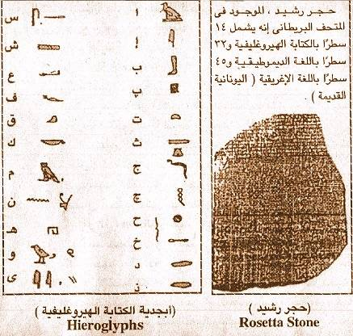

سجل المصريون القدماء أفكارهم عن طريق الصور، وكل صورة تدل على كلمة معينة، فلكى يكتب المصريون القدماء كلمة "سمكة" رسموا صورتها مصغرة، وسميت هذه الكتابة "الهيروغليفية"، وكانت تستخدم على جدران المعابد، واللوحات الحجرية والخشبية، وتكتب من أعلى إلى أسفل أو العكس، ومن اليمين إلى اليسار أو العكس. هذه الكتابة الهيروغليفية استخدمت فى تسجيل النصوص الدينية، وكذلك عرفت باسم "الخط المقدس".

تتكون الكتابة الهيروغليفية من مجموعة من النقوش المستمدة من الحياة اليومية فهي كتابة تصويرية بالإضافة لوجود حروف أبجدية وإن كانت أكثر تعقيدا من الأبجدية المعروفة الآن في اللغات المنتشرة فالأبجدية في الهيروغليفية تنقسم لثلاثة مجموعات.

المجموعة الأولى: هي الرموز الأحادي، أي الحروف أحادية الصوت مثل الحروف المعتادة اليوم

المجموعة الثانية: الرموز الثنائية الصوت، وهي رمز أو نقش واحد ولكن ينطق بحرفين معا

المجموعة الثالثة: الرموز ثلاثية الصوث، وهي نقش أو رمز واحد ولكن يعني ثلاثة.

وذلك بالإضافة لمجموعة من العلامات الأخرى والتي لا تنطق نهائيا وإنما هي من أجل أغراض نحوية مثل تحديد المثنى والجمع والمذكر والمؤنث وبعض الرموز المؤكدة للمعنى والتي تعرف بالمخصصات. وقد اشتقت كلمة هيروغليفي من الكلمتين اليونانيتين(هيروس)و(جلوفوس)وتعنيان (الكتابه المقدسه)

فك طلاسمها

تعود المحاولات الأولى لفك طلاسم الكتابة الهيروغليفية إلى [الاغريق](http://ar.wikipedia.org/wiki/%D8%A7%D9%84%D8%A7%D8%BA%D8%B1%D9%8A%D9%82). وقد ساد الاعتقاد لديهم ان الرموز الهيروغليفية هي رموز صورية. من كتابات الاغريق عن هذا الموضوع وصلتنا مخطوطة واحدة هي "الهيروغليفية" لمؤلفها هورابولون Hieroglyphica of Horapollon.

في [أوروبا](http://ar.wikipedia.org/wiki/%D8%A3%D9%88%D8%B1%D9%88%D8%A8%D8%A7) خلال [العصور الوسطى](http://ar.wikipedia.org/wiki/%D8%A7%D9%84%D8%B9%D8%B5%D9%88%D8%B1_%D8%A7%D9%84%D9%88%D8%B3%D8%B7%D9%89) لم يكن هنالك اهتمام بالهيروغليفية إلا أنه عام 1422 وصلت مخطوطة هورابولون إلى [البندقية](http://ar.wikipedia.org/wiki/%D8%A7%D9%84%D8%A8%D9%86%D8%AF%D9%82%D9%8A%D8%A9) مما أثار الاهتمام بها حتى أن بعض فناني [عصر النهضة](http://ar.wikipedia.org/wiki/%D8%B9%D8%B5%D8%B1_%D8%A7%D9%84%D9%86%D9%87%D8%B6%D8%A9) قاموا برسم رموز متخيلة بناء لأوصاف هورابولون واستعملوها في رسومهم كعناصر فنية.

وقد قامت عدة محاولات لكشف طلاسم الهيروغليفيه قبل اكتشاف حجر رشيد في العصر الحديث، منها محاولات الأب كرشر اليسوعى الذي عرف أن القبطيه ماهى إلا لهجة أو لغة منحدرة من المصرية القديمة.

وأول جهود بعد اكتشاف حجر رشيد كانت محاولات فيليب دى ساسى 1802 وكان عالما بالعربية وقد انصبت محاولاته على الخط الديموطيقي لأنه ظن أن له علاقه بخط الرقعة العربي لتشابههما ظاهريا في الانسياب، إلا أن أبحاثه لم تسفر إلا عن نتيجه واحدة وهي أنه عرف أن أسماء الملوك توضع في خرطوش وهو مما أقاد شامبليون لاحقا.

بعد اكتشاف [حجر رشيد](http://ar.wikipedia.org/wiki/%D8%AD%D8%AC%D8%B1_%D8%B1%D8%B4%D9%8A%D8%AF) خلال [الحملة الفرنسية على مصر](http://ar.wikipedia.org/wiki/%D8%A7%D9%84%D8%AD%D9%85%D9%84%D8%A9_%D8%A7%D9%84%D9%81%D8%B1%D9%86%D8%B3%D9%8A%D8%A9_%D8%B9%D9%84%D9%89_%D9%85%D8%B5%D8%B1) قام العالم [شامبوليون](http://ar.wikipedia.org/wiki/%D8%B4%D8%A7%D9%85%D8%A8%D9%88%D9%84%D9%8A%D9%88%D9%86) بنشر اكتشافه حول كيفية فك طلاسم اللغة الهيروغليفية عام 1822. وقد اعتبر شامبوليون أول من اكتشف أن الرموز الهيروغليفية هي رموز صوتية وقام بفك رموزها.

الا أنه عام 2004 كشف عالم المصريات [عكاشة الدالي](http://ar.wikipedia.org/w/index.php?title=%D8%B9%D9%83%D8%A7%D8%B4%D8%A9_%D8%A7%D9%84%D8%AF%D8%A7%D9%84%D9%8A&action=edit&redlink=1) أن أول من اكتشف أن الرموز هي عبارة عن رموز صوتية أي حرف هو العالم العربي [ابن وحشية](http://ar.wikipedia.org/wiki/%D8%A7%D8%A8%D9%86_%D9%88%D8%AD%D8%B4%D9%8A%D8%A9) وكان ذلك في مؤلفه [شوق المستهام في معرفة رموز الأقلام](http://ar.wikipedia.org/w/index.php?title=%D8%B4%D9%88%D9%82_%D8%A7%D9%84%D9%85%D8%B3%D8%AA%D9%87%D8%A7%D9%85_%D9%81%D9%8A_%D9%85%D8%B9%D8%B1%D9%81%D8%A9_%D8%B1%D9%85%D9%88%D8%B2_%D8%A7%D9%84%D8%A3%D9%82%D9%84%D8%A7%D9%85&action=edit&redlink=1) الذي درس فيه 89 لغة ونظام كتابة قديمة منها الهيروغليفة وقام بتحليل العديد من رموزها الذي وضعه سنة 861م، وقد حقق المستشرق [النمساوي](http://ar.wikipedia.org/wiki/%D8%A7%D9%84%D9%86%D9%85%D8%B3%D8%A7) [جوزف همر](http://ar.wikipedia.org/w/index.php?title=%D8%AC%D9%88%D8%B2%D9%81_%D9%87%D9%85%D8%B1&action=edit&redlink=1) تلك المخطوطة وترجمتها إلى الإنجليزية ونشرها في لندن عام 1806 أي 16 عاما قبل اكتشاف [شامبوليون](http://ar.wikipedia.org/wiki/%D8%B4%D8%A7%D9%85%D8%A8%D9%88%D9%84%D9%8A%D9%88%D9%86)، ونشر خبر ذلك في عدة وسائل اعلام غربية . كما أن الباحث السوريّ [يحيى مير علم](http://ar.wikipedia.org/w/index.php?title=%D9%8A%D8%AD%D9%8A%D9%89_%D9%85%D9%8A%D8%B1_%D8%B9%D9%84%D9%85&action=edit&redlink=1) توصل إلى ذات النتيجة وذهب البعض إلى القول أن [شامبوليون](http://ar.wikipedia.org/wiki/%D8%B4%D8%A7%D9%85%D8%A8%D9%88%D9%84%D9%8A%D9%88%D9%86) كان قد اطلع تلك هذه المخطوطة إلا انه لا توجد لدينا دلائل تؤكد أو تدحض هذا الادعاء.

الهيراطيقية

نوع من الكتابة المصرية القديمة كتبت برموز مبسطة للرموز [الهيروغليفية](http://ar.wikipedia.org/wiki/%D8%A7%D9%84%D9%87%D9%8A%D8%B1%D9%88%D8%BA%D9%84%D9%8A%D9%81%D9%8A%D8%A9) الأصلية ولما كانت [الهيروغليفية](http://ar.wikipedia.org/wiki/%D9%87%D9%8A%D8%B1%D9%88%D8%BA%D9%84%D9%8A%D9%81%D9%8A%D8%A9) غير ملائمة للكتابة السريعة نشأت طريقة مختصرة للكتابة للأغراض العملية هي ماعرف بالهيراطيقية حيث حل كل رمز فيها محل [الهيروغليفية](http://ar.wikipedia.org/wiki/%D9%87%D9%8A%D8%B1%D9%88%D8%BA%D9%84%D9%8A%D9%81%D9%8A%D8%A9) الأصلية.

اشتقت كلمة "هيراطيقي" من الكلمة اليونانية "هيراتيكوس" "Hieratikos" وتعنى "كهنوتي" وإشارة إلى ان الكهنة كانوا أكثر الناس استخداما لهذا الخط حيث أن نسبة كبيرة من النصوص الهيراطيقية وخاصة في العصور المتاخرة هي نصوص دينية، وكتب معظمها بواسطة الكهنة.

الخط الهيراطيقي هو تبسيط للخط الهيروغليفي أو بمعنى آخر اختصار له وإن الخط الهيروغليفي وهو خط العلامات الكاملة لا يتناسب مع طبيعة النصوص الدنيوية والدينية التي ازدادت بازدياد حركة الحياة والتي تطلبت خطا سريعا، كما تطلبت مواد كتابة لايصلح معها الا الخط السريع مثل البردى والاوستراكا (الشقافة) وذلك على عكس الخط الهيروغليفي - خط التفاصيل - الذي يتناسب أكثر مع المنشآت الضخمة حيث كان ينقش بلازاميل، وأما الخط الهيراطيقي فكان يكتب بقلم البوص والحبر.

استعملت الهيراطيقية في [مصر القديمة](http://ar.wikipedia.org/wiki/%D9%85%D8%B5%D8%B1_%D8%A7%D9%84%D9%82%D8%AF%D9%8A%D9%85%D8%A9) لمدة تقرب من 2000 سنة من الأسرات الأولى حتى [عصر الدولة الحديثة](http://ar.wikipedia.org/wiki/%D8%B9%D8%B5%D8%B1_%D8%A7%D9%84%D8%AF%D9%88%D9%84%D8%A9_%D8%A7%D9%84%D8%AD%D8%AF%D9%8A%D8%AB%D8%A9) وكانت مناسبة للكتابة على أوراق [البردي](http://ar.wikipedia.org/wiki/%D8%A7%D9%84%D8%A8%D8%B1%D8%AF%D9%8A) والمستندات والتقارير وقوائم الجرد وفي المحاكم و....وكتبت أيضا على الأحجار في عهد الملوك اللييبيين.

وكانت الهيراطيقية تكتب على [البردي](http://ar.wikipedia.org/wiki/%D8%A7%D9%84%D8%A8%D8%B1%D8%AF%D9%8A) بعود رفيع من الغاب مدبب السن يغمس في حبر أسود أو أحمر في بداية الفقرات وفي الحسابات وفي كتابة [علامات الترقيم](http://ar.wikipedia.org/wiki/%D8%B9%D9%84%D8%A7%D9%85%D8%A7%D8%AA_%D8%A7%D9%84%D8%AA%D8%B1%D9%82%D9%8A%D9%85) أوعند كتابة أسماء المخلوقات الشريرة وكتبت الهيراطيقية في سطور عمودية حتى [الدولة الوسطى](http://ar.wikipedia.org/wiki/%D8%A7%D9%84%D8%AF%D9%88%D9%84%D8%A9_%D8%A7%D9%84%D9%88%D8%B3%D8%B7%D9%89) ثم كتبت بعدذلك بالتدريج في سطور أفقية من اليمين لليسار.

وبظهور الكتابة [الديموطيقية](http://ar.wikipedia.org/wiki/%D8%AF%D9%8A%D9%85%D9%88%D8%B7%D9%8A%D9%82%D9%8A%D8%A9) حوالي 800 قم فقدت الهيراطيقية قوتها وحل محلها الكتابة الديموطيقية وهي الخط الشعبي وأطلق السياح [الأغريق](http://ar.wikipedia.org/wiki/%D8%A7%D9%84%D8%A3%D8%BA%D8%B1%D9%8A%D9%82) على الهيراطيقية الكتابة المقدسة أو خط رجال الدين وذلك لاستعمالها في النصوص المقدسة وفي العصر [الروماني](http://ar.wikipedia.org/wiki/%D8%A7%D9%84%D8%B1%D9%88%D9%85%D8%A7%D9%86%D9%8A) كتبت في سطور رفيعة ففقدت كل بهجتها القديمة.

واستخدمت فى الكتب الدينية والنصوص الأدبية فى عصر الدولة الوسطى.  
أخيراً ظهرت الكتابة الديموطيقية (أى الكتابة الشعبية) التى استعملت فى كل نواحى الحياة، وانتشرت فى العصور المتأخرة، وعصرى البطالمة والرومان.  
كيف توصلنا إلى قراءة الكتابة المصرية القديمة؟

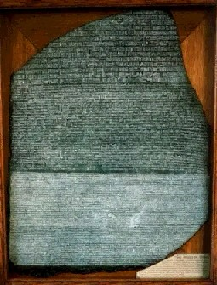

فى عام 1799 م عثرت الفرق العسكرية الفرنسية على "حجر رشيد" بالقرب من مدينة "رشيد" المصرية، فكان بمثابة المفتاح الذى كشف معنى الكتابة الهيروغليفية المصرية القديمة. و"حجر رشيد" عبارة عن كتلة من البازلت الأسود نُقش عليها حوالى عام 196 ق.م مديح للملك "بطليموس الخامس" على هيئة ثلاثة نقوش متوازية، وذلك باللغات الهيروغليفية، والديموطيقية المصرية، واليونانية. وبمقارنة اللغات الثلاثة أمكن للعلماء فك ألغاز اللغة الهيروغليفية، ووضعوا بذلك أسس علم المصريات الحديث. وحجر رشيد معروض الآن بالمتحف البريطانى فى لندن.

بعد مجىء الحملة الفرنسية إلى مصر عام 1798 م، عثر أحد ضباط الحملة على حجر يعرف بـ "حجر رشيد"، وحملوه إلى فرنسا، واستطاع العالم الفرنسى "شمبليون"

Jean François Champollion فك رموز الكتابة الموجودة عليه، فأمكن قراءة ما تركه المصريون القدماء من كتابات على جدران المقابر والمعابد، أو على لفائف البردى. وتقديراً لجهود هذا العالم الفرنسى، أطلقت الحكومة المصرية اسمه على أحد الشوارع الكبرى فى مدينة القاهرة.

أدوات الكتابة

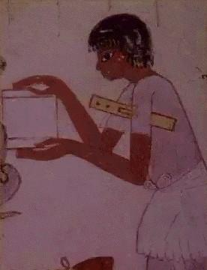

لوحة لكاتب مصرى Scribe من مقبرة "نباموم" Nebamum بـ"طيبة" حوالى سنة 1400 ق.م.

استخدم المصرى القديم القلم المدبب المصنوع من البوص، والمداد الأسود أو الأحمر، والألواح الخشبية وأوراق البردى، وكانت كتب المصريين القدماء عبارة عن لفائف من قراطيس البردى، ومنها أخذنا معظم معلوماتنا عن حضارة المصريين القدماء.

ب – أنواع الأدب المصرى القديم

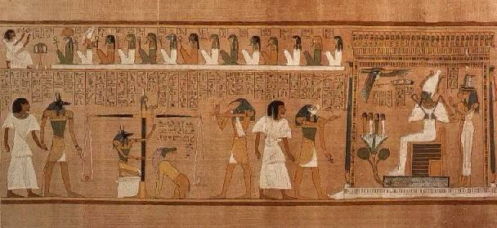

مقطع من أحد نسخ "كتاب الموتى" التى ترجع إلى بداية الأسرة الـ 19 (حوالى عام 1310 ق.م)، ويصور المحاكمة النهائية للميت أمام "أوزوريس" إله الموتى (وهو فى هذه النسخة "هو-نيفر" Hu-Nefer الكاتب الملكى). و تشرح الكتابة الهيروغليفية والرسوم فى هذا المقطع طقوس وزن قلب الميت قبل أن يمكن منحه حياة سرمدية سعيدة.

بالكتابة المصرية القديمة، سجل المصريون القدماء آدابهم المختلفة التى صورت جميع نواحى الحياة، مثل:

* الأدب الدينى: الذى يتناول عقائد المصريين الدينية، ونظرياتهم عن الحياة الأخرى، والبعث والخلود، وخلق الكون، والآلهة، والأساطير الدينية. مثل: نصوص الأهرام (هرم "أوناس" بـ"سقارة") التى سجلت على جدران بعض الأهرامات لتكون عوناً للميت فى الحياة الأخرى، وكتاب الموتى وهو عبارة عن كتابات دينية تكتب على أوراق البردى، وتوضع مع الميت لمساعدته وحمايته فهى عون للميت ينجيه من الجحيم، وأيضاً الأساطير الدينية كأسطورة "إيزيس" و"أوزوريس" التى توضح انتصار الحق والعدل مهما طال الظلم والباطل.
* الأدب القصصى: برع المصريون القدماء فى كتابة القصص، وكان منها ما حدث فى أيامهم (قصة "سنوهى")، ومنها الخرافى (قصة الملاح الغريق).
* الأدب التهذيبى: عبارة عن تعاليم وحكم ونصائح ووصايا خلقية، ومن أشهر تلك النصائح كلمات الحكيم "بتاح حتب" فى الدولة القديمة، والحكيم "آنى" فى عصر الدولة الحديثة.
* أدب المديح: عبارة عن أدب يهدف إلى تمجيد أعمال الملوك أو الأشخاص، أو الإشادة ببطولتهم أو فضلهم.

قصة سنوهى :من الأدب القصصى، وهى قصة حقيقية

تدور القصة حول القائد "سنوهى" قائد جيش الملك "أمنمحات الأول" فى الدولة الوسطى، فقد هرب عندما سمع بوفاة الملك، وتولى ولى العهد "سنوسرت" الحكم حيث كان "سنوهى" عدواً له. وصل "سنوهى" إلى أحد مشايخ البدو فى فلسطين الذى أكرمه وزوجه كبرى بناته، فحقد على "سنوهى" جيرانه، وظهر منهم فتى طلب مبارزته، فانتصر "سنوهى" وقضى عليه. ظل "سنوهى" فى فلسطين حتى أصبح شيخاً، وزاد حنينه لوطنه العزيز مصر، ولما علم فرعون عفا عن "سنوهى"، وأكرمه وعينه فى بلاطه.

قصة الملاح الغريق :من الأدب القصصى، وهى قصى خرافية

تحكى القصة أن ملاحاً مصرياً ركب سفينة فى البحر الأحمر لكى يذهب إلى بلد بعيد، وهبت عاصفة شديدة أغرقت السفينة بركابها، عدا هذا المصرى الذى رسا على جزيرة، وأخذ يطوف بها بحثاً عن الطعام، وإذا به يقابل ثعباناً طوله 300 ذراعاً، فتملكه الرعب، لكن الثعبان طمأنه بعد أن روى ما حدث له، وعاش المصرى فى الجزيرة شهراً، وإذا بسفينة مصرية تمر، فتحمله إلى أرض الوطن مصر، بعد هذه الرحلة الشاقة وما بها من الأهوال.

أسطورة إيزيس وأوزوريس : أسطورة خيالية توضح لنا الكثير من معتقدات القدماء المصريين:

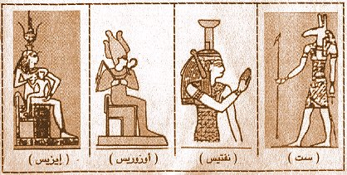

تقول الأسطورة: إله الأرض وإله السماء كانا زوجين أنجبا ولدين هما: "أوزوريس"، و"ست"، وبنتين هما "إيزيس" و"نفتيس"، وتزوج "أوزوريس" من أخته "إيزيس"، وتزوج "ست" من أخته "نفتيس"، وقد حكم "أوزوريس" حكماً عادلاً فأحبه الناس، أما "ست" فكان شريراً مكروهاً، فامتلأ قلبه حقداً على أخيه "أوزوريس"، وأخذ يدبر المؤامرات للتخلص منه.

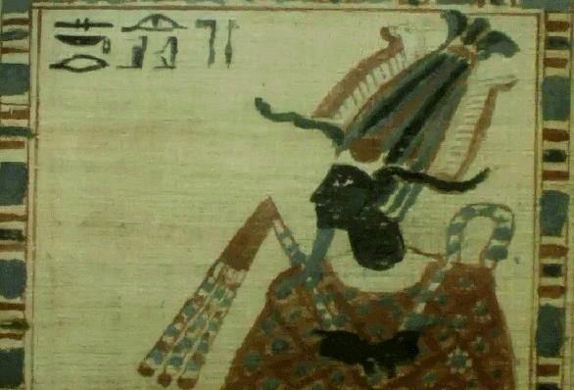

الإله "أوزوريس" ممسكاً بعصا الملوك (لها نهاية معقوفة كالخطاف) وصولجان الآلهة.

أقام "ست" وليمة دعا إليها بعض أصدقائه من الآلهة، ومنهم "أوزوريس"، وأعلن "ست" على المدعوين أنه قد أعد تابوتاً مزيناً بالأحجار الكريمة سيفوز به من يكون على حجم جسمه كهدية، وكان "ست" قد صنع التابوت بحيث يلائم جسم أخيه "أوزوريس".

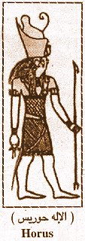

أخذ كل واحد ينام فى التابوت لكى يرى إذا كان على مقاس جسمه حتى يفوز به، حتى جاء دور "أوزوريس"، وعندما مد "أوزوريس" جسمه فيه، سارع "ست" وأعوانه وأغلقوا عليه التابوت، وألقوا به فى النيل، فحمله التيار إلى البحر المتوسط، وهناك حملته الأمواج إلى سواحل "فينيقيا" (لبنان الحالية).  
ولما علمت "إيزيس" بما حدث لزوجها، حزنت حزناً شديداً وأخذت تبحث عنه، حتى اهتدت إلى مكانه وحملت الجثة معها إلى مصر حيث خبأتها فى أحراش الدلتا، وأخذت تصلى إلى الله أن يرد لزوجها الحياة.  
استجاب الله لنداء "إيزيس"، وعادت الحياة إلى "أوزوريس"، لكن "ست" الشرير تمكن من العثور على أخيه، ومزق جثته وألقى بأجزائها فى أقاليم مصر المختلفة.  
وكانت "إيزيس" قد أنجبت من "أوزوريس" طفلاً هو "حوريس" (حورس) الذى انتقم من "ست" وحاربه وانتصر عليه، أما "أوزوريس" فقد أصبح إله الموتى بعد أن رفض العودة إلى هذا العالم الملىء بالشر.

انظر أيضاً: أبيدوس ودندرة: أسطورة أوزير وإيسة

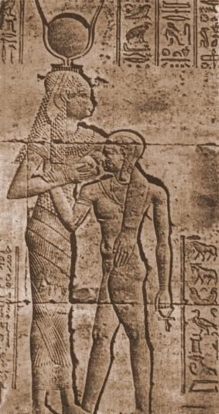

"إيزيس" ترضع "حورس".